市农普办来鹿开展第四次全国农业普查综合试点清查数据质量核查工作

春节假期刚过，2月25日，柳州市农业普查办公室工作组到鹿寨县开展第四次全国农业普查综合试点清查数据质量核查工作，市县乡三级普查人员迅速收心归位，以饱满状态投入节后工作。
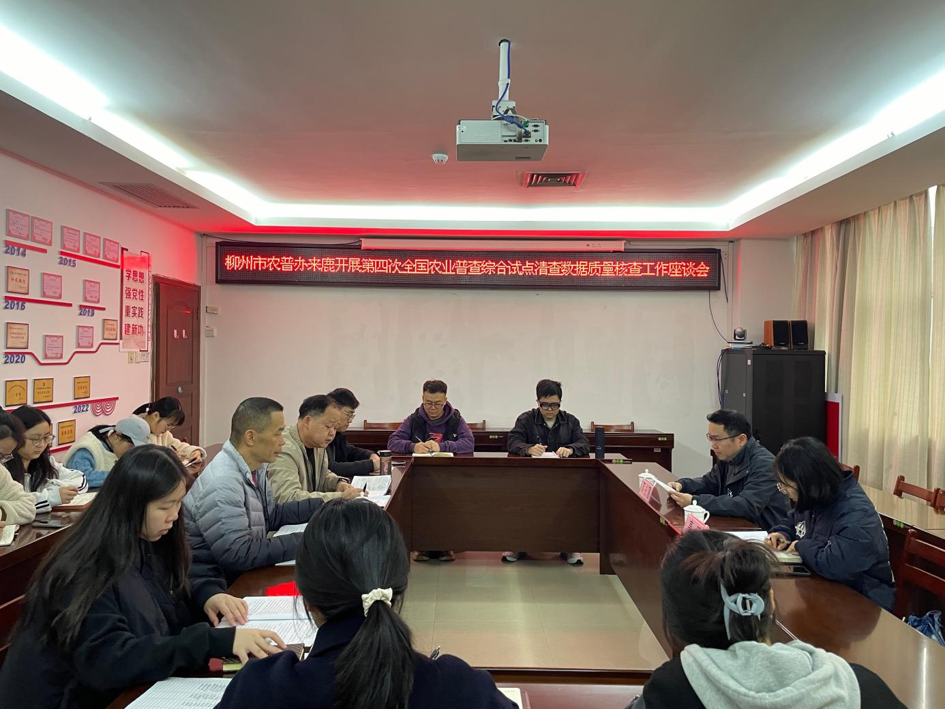
（市农普办在县统计局座谈交流）

在县统计局召开的座谈会上，鹿寨县农普办汇报了试点工作进展情况，重点围绕普查小程序的应用体验和功能操作进行了交流讨论。市农普办针对基层反映的小程序使用问题进行了现场解答和指导。
座谈会后，工作组深入试点村开展实地核查，采取入户走访、现场询问的方式，对清查对象进行逐户核对，重点核查是否存在清查对象漏报情况，确保普查对象不重不漏、应统尽统。
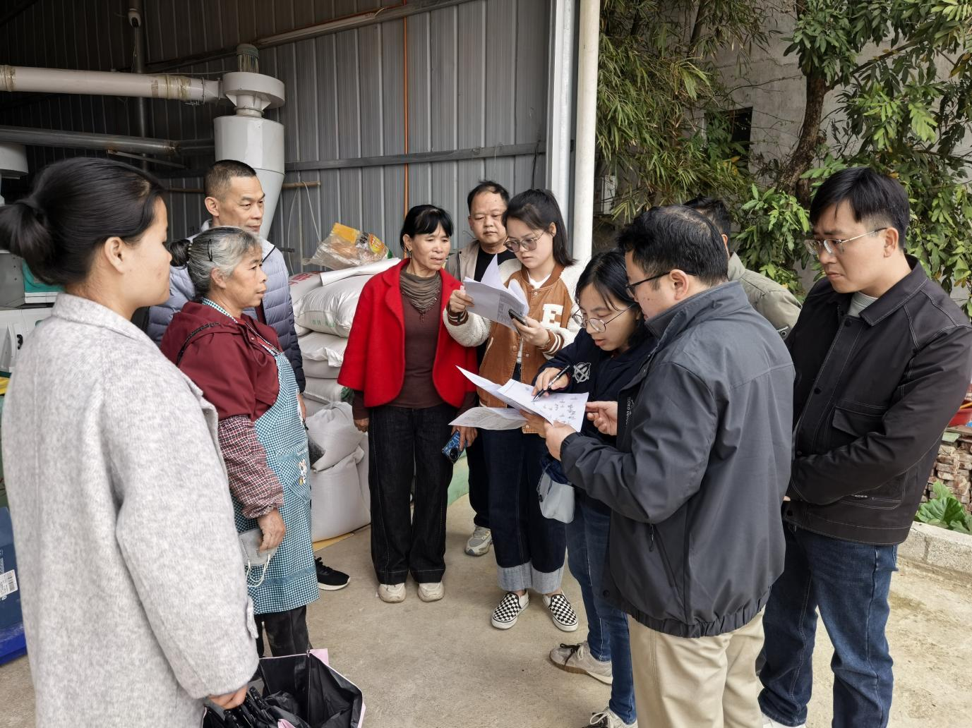
（市农普办在导江村004普查小区实地开展清查数据质量核查工作）

下一步，鹿寨县将根据核查反馈情况，认真梳理存在问题，及时抓好整改落实，为摸清试点存在问题、积累普查经验奠定坚实基础。
供稿：鹿寨县统计局（县农普办）韦碧 联系电话：6820196
审核人：郭佑明 古藩庆

